**ZASŁYSZANE - PRZECZYTANE**

**O stopach Pana Boga**

Na lekcji religii w drugiej klasie wybuchła nagle dyskusja o tym, dlaczego Jan Paweł II przy oficjalnych wizytach całuje wszędzie ziemię na powitanie. Padały odpowiedzi rozmaite: a to, że szanuje stworzenie, że ziemia jest matką, że jest naszą żywicielką, że rodzi chleb, że na ziemi żyją święci ludzie itd. … Na koniec mały Darek, który rzadko zgłaszał się ze swoją wiedzą, wytłumaczył to tak:

- Bo papież wie, że Pan Bóg siedzi w niebie na tronie; a jak siedzi taki duży Pan Bóg w niebie, to nogi ma oparte o ziemię. To jest jasne, że papież całuje zawsze stopy Pana Boga.

/Kazimierz Wójtowicz, Alikwoty/

10-029.TIF

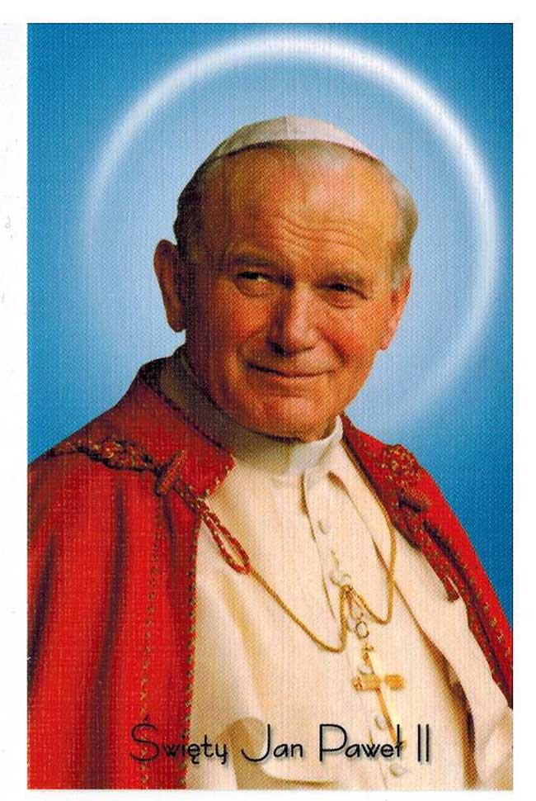

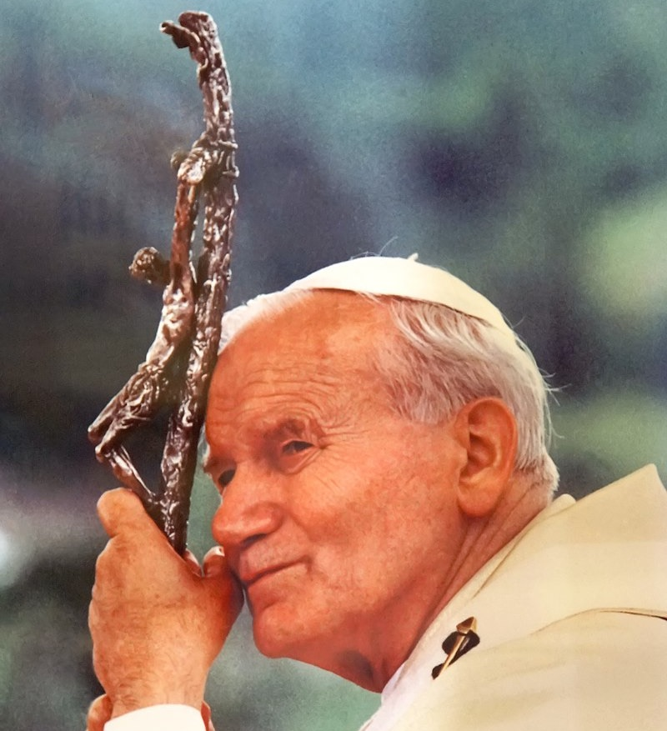

**18.05.1920 – 02.04.2005**

**EWANGELIA NA DZIŚ**

KOMENTARZ

Dzisiejsze słowo Boże mówi nam dziś o radości i pokoju, których człowiek doświadcza w spotkaniu z Panem Bogiem. Jak naucza Pan Jezus, jesteśmy z Nim związani miłością – Jego nauka jest w naszych sercach, a On nas pociesza. Wyprasza nam u Ojca, Ducha Pocieszyciela – Parakleta. Greckie *parakletos* oznacza kogoś wspierającego i pokrzepiającego. Taką Osobą jest Duch Święty, który nam stale towarzyszy.

Wsłuchajmy się w słowo Boże, otwierając się na łaskę, którą Pan Bóg chce nas rozradować.

**J 14, 15 - 21**

Będę prosił Ojca, a da wam Ducha Prawdy

Jezus powiedział do swoich uczniów:  
«Jeżeli Mnie miłujecie, będziecie zachowywać moje przykazania. Ja zaś będę prosił Ojca, a innego Parakleta da wam, aby z wami był na zawsze – Ducha Prawdy, którego świat przyjąć nie może, ponieważ Go nie widzi ani nie zna. Ale wy Go znacie, ponieważ u was przebywa i w was będzie.

Nie zostawię was sierotami. Przyjdę do was. Jeszcze chwila, a świat nie będzie już Mnie widział. Ale wy Mnie widzicie; ponieważ Ja żyję i wy żyć będziecie. W owym dniu poznacie, że Ja jestem w Ojcu moim, a wy we Mnie i Ja w was.

Kto ma przykazania moje i je zachowuje, ten Mnie miłuje. Kto zaś Mnie miłuje, ten będzie umiłowany przez Ojca mego, a również Ja będę go miłował i objawię mu siebie».

**PRZEWODNIK PO WIERZE**

**Posługiwanie się wodą święconą**

Woda jest jednym z najstarszych znaków naszej wiary. Przez wodę Bóg wchodzi w nasze codzienne życie, bo przecież dzięki niej istniejemy! Z wody korzystamy, aby się umyć. Tę zwykłą i codzienną czynność wykorzystuje Bóg, aby ukazać nam swoją miłość. Wykorzystuje wodę, aby dokonać kilku cudów opisanych w Starym Testamencie, na przykład ucieczkę narodu wybranego z Egiptu, gdy Izraelici zobaczyli wielką moc Boga, mogąc przejść „przez środek morza po suchej ziemi, mając mur z wód po prawej i lewej stronie”/Wj 14,22/. Albo uzdrowienie Syryjczyka Naamana w Jordanie /por. 2 Krl 5,8-14/. Również uzdrawiając niewidomego, Jezus kazał mu obmyć się w sadzawce Siloam /por. J 19,1-12/. To obmycie ciała w wodzie symbolizuje obmycie, którego Bóg dokonuje w naszych duszach. Bóg kropi nas „wodą czystą, abyśmy stali się prawdziwie czystymi” /por. Ez 36,25/. Woda jest szczególnym znakiem obecności Ducha Świętego, który „unosił się nad wodami”, gdy były stwarzane /por. Rdz 1,2/. Duch Święty uzdalnia nas do nawrócenia, do przyjęcia Bożego Objawienia. W Ewangelii według św. Jana czytamy słowa Jezusa: „/…/ jeśli się ktoś nie narodzi z wody i Ducha, nie może wejść do królestwa Bożego” /J 3,5/, i dalej: „woda, którą Ja mu dam, stanie się w nim źródłem wody wytryskującej ku życiu wiecznemu” /J 4,14/.

Dlatego w naszej religijnej praktyce nie może brakować wody. Oczywiście nie używamy zwykłej wody, lecz wody świeconej. Czym różni się woda świecona od zwykłej? Dla niewierzącego niczym – wciąż

jest tylko wodą. Jednak dla nas nabiera specjalnego znaczenia. Dlatego wody święconej używają szafarze, aby pod wpływem modlitwy Kościoła pokropić nią różne przedmioty i miejsca. Takie wyjątkowe znaczenie wodzie nadał sam Jezus, przyjmując chrzest w wodach Jordanu /por. Mt 3,13-17/.

Korzystajmy z wody święconej z wiarą. Niech ona dopomoże nam w naszej „higienie duchowej”.

/Praktycznie o katolickich praktykach, Wojciech Jaroń/

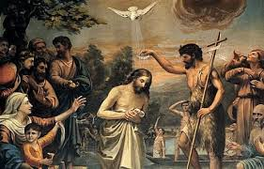

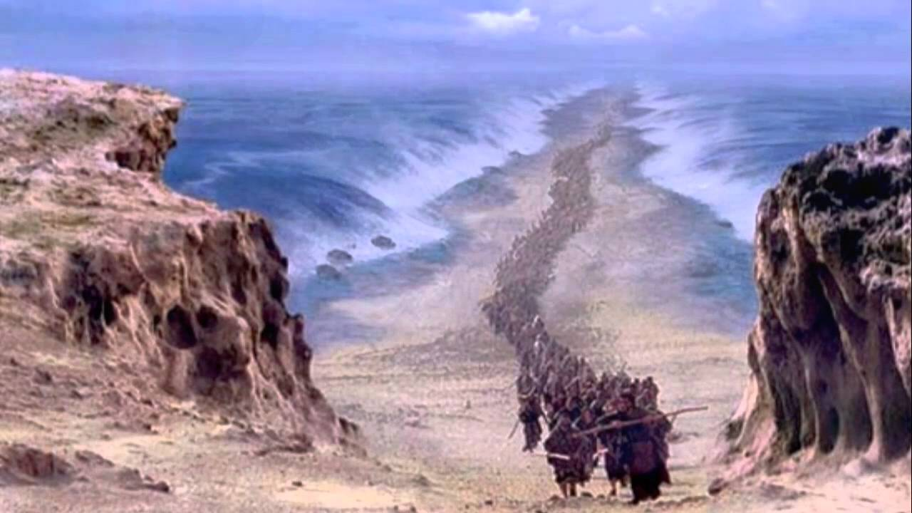

**IV**

**Niebezpieczeństwa**

Jeśli poznasz niebezpieczeństwa czyhające na drodze, będziesz mógł je ominąć. W tym rozdziale znajdziesz wskazówki, jak nauczyć się wybaczać, nie słuchać złych rad, być rozważnym i szanować słabszych od siebie – jak nie dać się zwieść kuszącym, lecz niebezpiecznym ścieżkom i nie tracić entuzjazmu w chwilach cierpienia lub bolesnych doświadczeń. Pamiętaj, że Jezus i Maryja towarzyszą Ci nawet w najtrudniejszej drodze.

ks. Tarsycjusz Sinka CM, Liturgika/

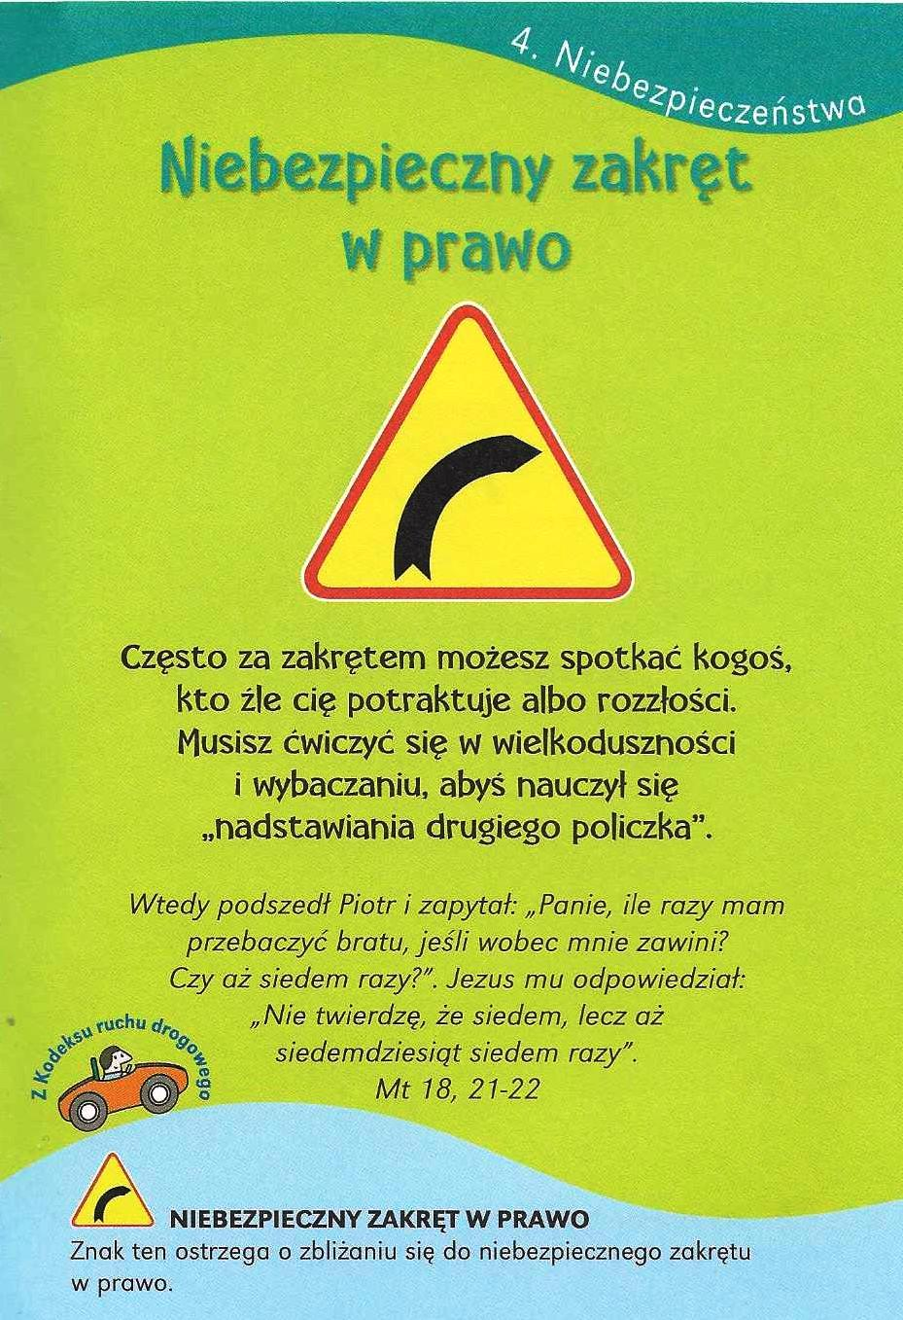

**Nie tylko dla najmłodszych**

Znaki drogowe

Giorgio Bertella, Erminio Bonanomi

**WARTO PAMIĘTAĆ …**

**Słowa Ustanowienia, czyli Konsekracja**

Spoglądając na obrzęd podniesienia świętych postaci Chleba i Wina, trzeba jeszcze raz mocno zaznaczyć, że to nie słowa kapłana dokonują konsekracji, lecz słowa Chrystusa powtarzane przez celebransa. Poprzez wypowiedziane przez Chrystusa w Wieczerniku : ,,To jest Ciało moje…’’, ,,To jest Krew moja…’’ dokonuje się ofiara eucharystyczna. To Chrystus ją ustanowił. Wtedy, w Wieczerniku, uprzedzając Ofiarę Krzyża na Golgocie, dał nam swoje ciało i krew w darze dla nas i za nas. Równocześnie polecił sprawować to misterium aż do swojego powtórnego przyjścia. W Wieczerniku zatem odnajdujemy źródło Eucharystii. Potwierdza to Pismo Święte, które czterokrotnie podaje nam opis Wydarzenia Wieczernikowego. Warto w tym miejscu zwrócić uwagę na mały pozornie szczegół, który odnajdujemy w opisie Ostatniej Wieczerzy. Chodzi tu o słowa : ,,a po wieczerzy…’’. Jest to nawiązanie do spożywanej przez Żydów raz w roku wyjątkowej Uczty Paschalnej, wspominającej ich wyjście z niewoli egipskiej w połowie XIII wieku przed Chrystusem . Dla apostołów obecnych wraz z Jezusem musiało być dużym zaskoczeniem, gdy Chrystus obalał dotychczasową świętość tradycji Uczty Paschalnej i oznajmiał im zupełnie nową rzeczywistość zbawczą, wręcz nowy testament, który mają wypełniać najpierw oni, a potem wszyscy wierni do końca czasów. Chrystus zapowiedział wtedy, że chleb i wino zostaną przebóstwione. I dzisiaj, kiedy kapłan odważa się wypowiadać owe biblijne słowa Chrystusa, które mają moc konsekracyjną, ma on świadomość, że dotyka swoimi słowami i czynami serca naszej wiary. Dlatego wypowiada te słowa z namaszczeniem, dlatego sam dwukrotnie przyklęka, dlatego wszyscy spoglądający na podniesione postaci klęczą w adoracyjnej postawie, dlatego niekiedy w tym czasie biją dzwony lub choćby słychać uderzenie w gong, dlatego wówczas ma miejsce okadzanie albo, w szczególnie uroczyste dni, rozbrzmiewa orkiestralny, specjalny hejnał. Warto tu zwrócić uwagę, że nasze klęczenie nie ma wówczas charakteru pokutnego, lecz ma wymiar uwielbienia i adoracji. Kapłan trzymając w rękach wysoko podniesione postaci Chleba i Wina czyni to samo, co Chrystus dwa tysiące lat wcześniej. Zawsze jest to ta sama Eucharystia.

Kapłan powtarza tutaj za Chrystusem, że czyni to na Jego pamiątkę. O jaką pamiątkę tu chodzi? Chodzi o uobecniające wspomnienie samego Chrystusa. To bardzo ważny artykuł naszej wiary! Staje bowiem przed nami stale ten sam realny Jezus Chrystus, a nie jakiś Jego historyczny, zamglony obraz czy jakieś ,,wspomnienie’’ . To On sam- żywy- jest wśród nas. To o Niego chodzi, o Jego bliskość, o Jego ofiarowanie się za nas i dla nas. Tak od samego początku głosił nasz Kościół. Wszystkie błędne nauki zawsze zaczynały się od własnej, nowej interpretacji biblijnych świadectw opisujących Wydarzenie Wieczernikowe (por. np. twierdzenia protestantów, dla których słowa Chrystusa ,,to jest Ciało moje…’’ oznaczają zaledwie : ,,to symbolizuje Ciało moje’’). Nie wolno fałszować Pisma Świętego.

Chrystus w Wieczerniku zapewnił nas ponadto, że Jego Ciało i Krew będą złożone jako odkupieńcza ofiara, jako zapłata za odpuszczenie naszych grzechów. Za taką cenę zawarł Bóg z człowiekiem nowe i wieczne przymierze. Dlatego każda Msza Święta ma zawsze charakter ofiarny.

/O Mszy Świętej najprościej, Ks. Jerzy Stefański/

**INTENCJE MSZALNE**

**TYDZIEŃ 17.05.2020 – 24.05.2020**

|  |  |
| --- | --- |
| **17.05 - Niedziela** | 08.00 – + Marianna Gut, Marianna i Teofil Oleksik, z-li z rodz. Parciak  08.00 – + Stefania i Józef Szyszka, Benedykt i Daniel Otrębscy - intencja odprawiona poza parafią  09.30 – Pro populo / Transmisja Mszy św./  11.00 – + Władysław Gut /15 r. śmierci/  11.00 – + Mirosław Majewski /greg/ - intencja odprawiona poza parafią |
| **18.05 - Poniedziałek** | 15.30 – + Zofia, Mieczysław i Józef Grabowscy  16.00 – + Mirosław Majewski /greg/ |
| **19.05 - Wtorek** | 15.30 – O zdrowie i błogosławieństwo Boże dla członkiń i ich rodzin z KŻR /zelatorka Irena Piórkowska/  16.00 – + Mirosław Majewski /greg/ |
| **20.05 – Środa /Nabożeństwo do MBNP/** | 15.30 – + Mirosław Majewski /greg/  16.00 – + Stanisław i Antonina Dąbkowscy |
| **21.05 - Czwartek** | 15.30 – + Stefania i Franciszek Wyrębek, Stanisław Noć  16.00 – + Mirosław Majewski /greg/ |
| **22.05 - Piątek** | 15.30 – + Mirosław Majewski /greg/  16.00 – + Ryszard Majewski i jego z-li Rodzice |
| **23.05 - Sobota** | 15.30 – + Mirosław Majewski /greg/  16.00 – + Wiesław Merchel |
| **24.05 – Niedziela** | 08.00 – O zdrowie i błogosławieństwo Boże dla członkiń i ich rodzin z KŻR /zelatorka Kazimiera Pac/  08.00 – O zdrowie i błogosławieństwo Boże dla Waldemara  09.30 – Pro populo / Transmisja Mszy św./  11.00 – O zdrowie i błogosławieństwo Boże dla Gabrieli z okazji 2 rocznicy urodzin  11.00 – + Mirosław Majewski /greg/ - intencja odprawiona poza parafią |

**OGŁOSZENIA DUSZPASTERSKIE**

1. Dziś, w szóstą niedzielę Wielkanocy, gromadzimy się wokół ołtarza, aby misterium paschalne mogło przemienić nasze życie. Przyjmowanie sakramentów świętych, zwłaszcza pełny udział w Eucharystii, wsłuchiwanie się w słowo Boże – to wszystko otwiera nas na Najwyższego, który zadziwia swoją mocą, dobrocią i bezinteresownością. Tak rodzą się wiara, nadzieja i miłość – dobro, którym można i trzeba się dzielić z innymi. Właśnie w ten sposób stajemy się solą ziemi, nadajemy właściwy sens naszej doczesności.

2. W dzisiejszą niedzielę radujemy się też 100. rocznicą urodzin Świętego Jana Pawła II. Dziękujmy Bożej Opatrzności za wielki dar jego długiego pontyfikatu, za przykład mocnej wiary i heroicznej miłości, jaki nam pozostawił. Wpatrujmy się też w jego święte życie, aby na jego wzór każdego dnia być bliżej Pana Boga. I jak on całkowicie zawierzmy Maryi nasze rodziny i nasze osobiste codzienne sprawy. On uczynił to w sposób wyjątkowy, powtarzając słowa: „Totus Tuus”. W tych intencjach modlimy się podczas dzisiejszych Mszy Świętych.

3. W poniedziałek rozpoczniemy doroczne Dni modlitw o urodzaje i za kraje głodujące. Do środy włącznie przez wstawiennictwo Maryi będziemy prosili o Boże błogosławieństwo dla ciężko pracujących na roli, o sprzyjającą pogodę dla wzrostu zasiewów i obfitych plonów, aby nikomu w naszej Ojczyźnie i na całym świecie nie brakowało chleba powszedniego. We środę na Mszę świętą o godzinie 16.00 proszę przynieść w małych koszykach ziemię z pól i po poświeceniu tej ziemi wracając do swoich gospodarstw, będzie można rozsypać tę poświęconą ziemię. Wierzę, że za rok nabożeństwo z poświęceniem pól będziemy mogli zorganizować bardziej uroczyście.

4. W środę naszym parafialnym zwyczajem o godz. 15.30 gromadzimy się na Nowennie do Matki Bożej Nieustającej Pomocy oraz Mszy Świętej. Przez Jej wstawiennictwo zanosimy modlitwy w tych dniach o urodzaje i za głodujących na świecie.

5. Przypominam, że w naszym kościele w maju codziennie gromadzimy się na nabożeństwie majowym ku czci Matki Najświętszej od poniedziałku do soboty po Mszy o godzinie 16.00 w niedzielę po Mszy o godzinie 11.00. Weźmy udział w tym modlitewnym uwielbieniu Matki naszego Pana i naszej.

6. W przyszłą niedzielę przypada uroczystość Wniebowstąpienia Pańskiego, po której poprzez specjalną nowennę będziemy przygotowywali się do uroczystości Zesłania Ducha Świętego.

|  |
| --- |
| **ŻYCZYMY UDANEGO I BŁOGOSŁAWIONEGO TYGODNIA UŚMIECHNIJ SIĘ!** |

